

Table des matières

Partie 1: débuter avec des fabuleux entonnoirs de ventes 4

C'est quoi, au final, un entonnoir des ventes ? 4

Les différents types d'entonnoir 11

Comment fonctionnent-ils en symbiose ? 14

Partie 2 : Partager votre travail avec des entonnoirs gratuits 16

Ce qu'un entonnoir gratuit fait pour vous 17

Segmentation de liste 20

A quoi ressemble votre entonnoir gratuit ? 22

Ce qui est très important pour votre série d’emails 28

Rentabilisez votre entonnoir gratuit 28

Suivre vos résultats 29

Partie 3 : Réveillez vos vente avec un entonnoir efficace ! 31

La valeur cachée d'un entonnoir des ventes 31

Le premier email de votre séquence 36

Comment rentabiliser encore plus cet entonnoir 37

Partie 4 : faites en sorte d’avoir toujours de la demande grâce à des entonnoirs faciles 39

La valeur de votre entonnoir 39

Comment créer un entonnoir de ventes efficace 40

Etape 1 : Créer un argument de vente ayant un objectif unique 42

Etape 2 : "Et maintenant, comment puis-je vous aider ?" 43

Etape 3: Paiement échelonné ou paiement intégral ? 45

Etape 4 : rentabiliser encore plus un entonnoir 46

# Partie 1: débuter avec des fabuleux entonnoirs de ventes

Le terme "entonnoir de ventes" vous est probablement déjà familier et vous avez probablement déjà vu ce type de graphique ou de diagramme plusieurs fois.

Mais lorsqu’il s’agit d’appliquer toutes ces notions à votre entreprise lorsque vous préparez une nouvelle activité, vous pouvez très bien découvrir que tout ce qui vous semblait clair devient soudainement plus confus. Nous allons donc décomposer le tout en plusieurs petits morceaux afin de vous faciliter le travail et de bien utiliser le principe des entonnoirs de vente.

## C'est quoi, au final, un entonnoir des ventes ?

Dans sa forme la plus basique, un entonnoir est tout simplement le chemin que suivent vos acheteurs lorsqu’ils vous approchent ou approchent vos produits, du plus cher au moins cher (en général). La plupart des entonnoirs peuvent se résumer comme suit :

* Dans l’extrémité supérieure, vous êtes toujours à la recherche de votre client cible idéal, donc même si vous tentez de déterminer le plus précisément possible votre contenu pour générer des prospects, vous savez que vous devrez affiner le tout encore plus, à travers des tests et tâtonnements divers.
* Les sections du milieu de l’entonnoir vous permettent de répartir les personnes dans des groupes par rapport à leurs achats, besoins, comportements. Ces personnes ne parviennent dans ces groupes que si elles ont déjà acheté quelque chose. Vous pouvez proposer différents produits ou programmes et de **multiples niveaux intermédiaires**, mais cette "section du milieu" représentera généralement votre gamme de prix moyenne ou celle la plus basse.
* La partie inférieure, la plus réduite, est celle réservée à vos clients les plus lucratifs, ceux qui reviennent vers vous et qui sont prêts à acheter systématiquement toutes vos offres, …et avec qui il est raisonnable d'envisager des partenariats. Ce point est méconnu, alors ne le négligez pas.

Notez que vous pouvez offrir des programmes avec paiement récurrent (comme un abonnement) dans les sections du milieu et celle de dernier niveau. Dans le premier niveau par contre, vous pouvez proposer des sites nécessitant une inscription gratuite, comme c'est le cas pour les forums ou les groupe sur les réseaux sociaux de type Facebook. C'est une bonne manière de fidéliser en avance vos futurs clients, avant même qu'ils n'achètent votre premier produit.

Q : Si vous possédez une entrée et plusieurs sections intermédiaires, pourquoi ne pas créer plusieurs sections inférieures ?

**R :** Bien-sûr que vous pouvez, même si en général, l'offre haut-de-gamme est souvent unique et constitue la dernière étape avant la sortie de l'entonnoir.

Vous ne devriez jamais avoir plus d’une section à l’embouchure de votre entonnoir, néanmoins : une fois que vous avez motivé certaines personnes à s’engager et à s’inscrire, vous n’avez alors plus besoin de donner des produits gratuitement, à l'exception de nouveaux cadeaux pour un autre entonnoir. Attention : partager du **contenu**, en revanche, comme des conseils, des ressources diverses, des outils reste important pour ne pas saturer vos prospects avec des offres d'achat. Faites bien la distinction entre les cadeaux incitatifs qui permettent d'attirer les prospects dans l'entonnoir, et les conseils et contenus gratuits donnés une fois que le prospect est dans l'entonnoir, entre deux propositions d'achat.

Zone "haut-de-gamme", avant la sortie de l'entonnoir

En sortie, si le client achète un produit/service "haut-de-gamme", il peut devenir éligible à un partenariat (super-affilié, ou bien réel partenaire commercial).

Si vous le souhaitez, vous pouvez regrouper ensemble vos deux dernières sections (produit et coaching) et nommer le tout comme section ultime de votre entonnoir. Ou bien, si vos clients n’ont aucun problème à dépenser 200 euros, gardez le produit correspondant dans la section moyenne en adaptant votre contenu marketing en conséquence. Tout cela va bien évidemment dépendre de deux choses :

1. La nature de vos produits/services, c'est-à-dire la nature et le coût de l'intégralité de votre offre
2. Le comportement et le profil financier de vos clients

Vous pouvez faire débuter vos mises à prix modestement, comme nous l’avons fait ici, mais ce n'est qu'un exemple. Si vous vendez du matériel sportif, ou du conseil en patrimoine, ou encore des fournitures scolaires, votre échelle de tarif ne sera pas la même.

L’important c'est que les *composants* de votre entonnoir, prix, types d’offre, contenus gratuits et payants etc…soient **flexibles.** Ce que *fait* un entonnoir en revanche, *n'est pas flexible*.

Un entonnoir de ventes est toujours conçu pour amener progressivement les clients vers le produit/service le plus haut-de-gamme, et si adapté à vote situation, vers un partenariat. Il est destiné à intéresser, capturer l'attention, engager aussi longtemps que possible, avec pour objectif unique l'achat du produit phare.

C’est ce que *fait* un entonnoir de ventes. Regardons maintenant *de quoi un entonnoir est fait.* Le contenu et les offres sont les composants que vous fournissez. Mais, pour que ces derniers soient efficaces, vous devez cerner et comprendre les personnes qui viennent à vous (en d’autres termes : les personnes qui arrivent à l'entrée de l’entonnoir).

|  |  |
| --- | --- |
| **Lecteur** | Les internautes qui vous découvrent constituent des lecteurs. Ce sont des personnes ayant un certain intérêt pour l’un de vos mots-clés, domaine, niche, activité etc.. et qui arrivent sur votre site et la page qui mène vers votre entonnoir de ventes. La plupart seront arrivés à vous via :   * Des recherches par mots-clés * Une promotion active * Des publicités gratuites ou payantes   Seul un faible pourcentage trouvera votre site par hasard mais plus vos mots-clés seront "d’actualité" et optimisés, plus vous générerez et attirerez naturellement du trafic.  Ce peut être des personnes intéressées... ou pas. Mais *quelque chose* les a attirés. Et idéalement, l’embouchure de votre entonnoir les aidera à se considérer comme intéressées—ou à les décourager ou les disqualifier tout en les éloignant avant qu’elles ne vous fassent perdre votre temps en découvrant que ce que vous proposez n’est pas fait pour elles.  Exemple: La recherche par mots-clés qui a amené les personnes "A" et "B" sur votre site est "saut de cheval"…mais "A" n’est pas intéressé par votre section "Entrainez votre cheval sur le circuit Trillium"; tout ce qu’il souhaitait, c’était trouver des vidéos de chevaux qui sautent.  Maintenant que "A" voit clairement et instantanément que vous n’en avez pas sur votre site, il peut le quitter et c’est tant mieux pour vous deux (on peut considérer comme " commercialement perdu" quelqu’un qui souscrit à votre mailing-list, pour découvrir ENSUITE que vous ne proposez pas ce qu’il pensait trouver).  La personne "B", quant à elle, commence à entrainer son cheval pour le saut et est donc intéressée par ce sujet. Elle n’est pas certaine de savoir ce qu’est le "Circuit Trillium", mais elle est attirée par votre offre gratuite "20 Conseils Pour Que Votre Cheval Saute l’Obstacle—A Chaque Fois".  C’est ce qu’elle veut !  "B" s’inscrit pour obtenir les conseils gratuits, puis découvre rapidement que le circuit de saut d’obstacles du Trillium est à sa portée…et qu’elle a besoin d’un coach. (Cela tombe bien car vous êtes prof d'équitation). |
| **Prospects** | Le lecteur "B" devient un prospect lorsqu’il réalise que votre site internet et votre proposition correspondent exactement à ce qu’il recherche, et qu’il fait une demande active pour en savoir plus (le plus souvent via une inscription à votre mailing-list). Cela correspond à l'entrée de votre entonnoir des ventes.  Il devient alors "prospect" car il y a une forte probabilité qu’il investisse dans l’achat de vos produits, votre coaching ou vos programmes.  Il cesse d’être prospect le jour où il achète son premier produit ou investit dans l’un de vos services ou programmes. |

|  |  |
| --- | --- |
| **Clients** | Le prospect vous a acheté quelque chose. Il fait alors partie alors de vos clients. Et c’est alors que l’entonnoir de ventes entre réellement en action. C'est le début plutôt que la fin.  Vous devez conserver votre nouveau client le plus longtemps possible, en le maintenant actif et réceptif à chacune de vos offres.  Il est temps de le suivre avec toujours plus de produits et de services payants, toujours présentés au moment opportun et à un rythme adapté.  Un client régulier et loyal vous fera économiser de nombreuses heures, jours, semaines de travail. Ce dernier sera ravi de vous acheter toujours plus de produits. **Ces derniers seront présentés de manière systématique via des messages par emails envoyés automatiquement par votre auto-répondeur.** |

Vous pouvez utiliser le modèle d’entonnoir pour toutes sortes de ventes et procédés marketing. Vous pouvez même avoir des entonnoirs dans des entonnoirs, chacun d’entre eux faisant glisser soigneusement votre client dans l’entonnoir suivant, une fois qu’il a fait le tour entièrement des précédents.

Vous pouvez créer un entonnoir pour les différentes étapes de promotion, de la première attraction vers l’engagement d’achat. Vous pouvez créer des entonnoirs pour votre sélection complète de produits ou tout simplement une seule bien précise—qui peut être une série. Vous pouvez créer des entonnoirs pour chacune de vos offres ou pour chaque campagne.

Peu importe le type d’entonnoir que vous créez, ce qui importe c'est que :

* Vous accrochiez l’intérêt de quelqu’un
* Vous l’attiriez là où vous le souhaitez (dans l’entonnoir)
* Vous le motiviez à acheter en éliminant toute possibilité d’objection et en lui montrant les nombreux bénéfices et avantages de votre offre

Gardez ces trois points constamment à l’esprit, et vos entonnoirs viseront toujours juste.

## Les différents types d'entonnoir

Les "entonnoirs de ventes" comme évoqués dans le paragraphe précédent étaient auparavant considérés comme la panacée pour tous ceux qui privilégiaient la vente à tout prix. Mais aujourd'hui il existe de nombreuses stratégies marketing qui tournent autour du concept d'entonnoir et nous allons en voir trois.

Avec l’explosion du marketing relationnel et la popularité croissante des communautés en ligne, on ne peut en effet que s'attendre à une évolution majeure de ce concept.

L’entonnoir de contenu

Lorsque vous adoptez cette méthode de vente, vous vous débarrassez de certaines contraintes. Son principe est simple : créer du contenu pour chaque étape de votre entonnoir.

Créez et distribuez le contenu adéquat au moment opportun et vous décrocherez automatiquement de nombreuses ventes.

Peu importe le type de contenu que vous créerez, il vous faudra conserver un rythme et un débit soutenu et stable. Si vous laissez le tout reposer ou ralentir pendant quelques semaines, votre prospect réalisera alors qu’il n’obtient pas ce dont il a besoin et sortira alors de votre entonnoir pour aller dans celui de quelqu’un d’autre.

C’est pourquoi il est important de prendre conscience que la première vente ne constitue pas la "fin" de votre entonnoir, mais plutôt le commencement de ce dernier.

Si nous mettons en relation le **type de contenu** avec les **sections d’entonnoir**, le procédé s’automatise de lui-même.

|  |  |
| --- | --- |
| Section d’entonnoir | Type de Contenu |
| **Lecteur** (Le "quoi" et le "qui")  Objectif : Capter l’intérêt et inciter le lecteur à **s’inscrire** en échange d'information. | * *Landing* ou *squeeze* page, avec formulaire d'inscription * Vidéos d’accroche * Posts d’accroche * Graphiques divers |
| **Prospect** (Le "Comment")  Objectif : Affiner et enrichir l’engagement à travers une **pré-qualification personnelle** et un engagement volontaire. | * Webinaires * Emails * Mini-leçons * Preuves et témoignages * Preuve empirique (données, revues et commentaires, comparaisons, vidéos de tutoriels) |
| **Client** (Le "Pourquoi")  Objectif: Retenir le Client ! | * Offres spéciales * Améliorations diverses * Opportunités pour "Clientèle uniquement" (ex. Leçons exclusives par emails—Gratuites ou payantes—pour enrichir encore plus leurs expériences d’achats) * Opportunités pour affiliés (ex. concours) * Communautés réseaux sociaux (ex. Opportunités pages Facebook, Groupes privés) * Newsletters ou vidéos pour clients * Séries de Podcasts |

Vous pouvez utiliser des types de contenus identiques pour chaque étape—par exemple, un podcast d’accroche expliquant un élément quelconque et pour quel type de problème votre solution ingénieuse apporte une solution, ou un podcast plus spécifique créé uniquement pour vos clients VIP... une vidéo d’accroche montrant votre façon de communiquer ou une vidéo de "Conseils avancés" pour les clients qui utilisent vos produits et qui souhaitent profiter de tous leurs avantages.

Mais si ajustez ces types de contenus à chaque étape vous pourrez créer des entonnoirs incroyablement performants.

Rappelez-vous : ce type d'entonnoir met en avant vos offres et encourage ceux qui s’y trouvent à l’achat, mais son objectif principal est basé sur un contenu adapté et parfaitement calibré pour **engager** vos prospects/clients.

Vous devez privilégier cet engagement et la constitution d’une communauté afin de renforcer loyauté et enthousiasme.

L'entonnoir de conversion

Votre entonnoir de contenu couvrait toutes les étapes allant des lecteurs aux clients en fournissant des informations cruciales et utiles à travers différents type de contenus.

Le but de l'entonnoir de conversion est plus limité : il vise à convaincre des lecteurs/prospects/clients à s'inscrire sur une liste donnée, qui peut être l'entrée d'un nouvel entonnoire.

Il ne doit s’agir que d’une série d’opportunités de contenus pointant tous vers le même objectif : **l'inscription.**

L'entonnoir d’achat

C'est la version la plus traditionnelle et la plus complète puisqu'elle fait appel à un ou plusieurs entonnoir de contenu et un ou plusieurs entonnoir de conversion. Avec ce type d'approche, vous sortez le grand jeu. Lorsque vous lancez un nouveau produit par exemple, vous pouvez faire appel à une telle stratégie.

Votre entonnoir d’achat doit se concentrer sur :

* Une campagne promotionnelle pointue
* Une anticipation suffisante (bien tester que tout fonctionne)

## Comment fonctionnent-ils en symbiose ?

A vous de travailler !

Imprimez, dessinez ou décrivez par écrit vos trois types d’entonnoir. Laissez alors de la place dans chaque section ou étape pour peaufiner, ajuster, compléter l’ensemble.

Au fur et à mesure que vous créez du contenu et que vous affinez les étapes d’un type d’entonnoir, vérifiez en même temps les deux autres types et prenez note de ce que vous devez ajouter ou effectuer dans ces derniers.

**Votre objectif est de créer une campagne** menant à l'achat de votre produit ou service haut-de-gamme. Voyez comment vous pouvez agencer les trois type d'entonnoir précédemment décrit en une machinerie automatique dont la seule issue est l'achat.

Prenez soin de garder une certaine cohérence de communication, tout en proposant alternativement contenu gratuit sous la forme de conseil ou d'entrée dans un entonnoir, puis proposition commerciale. Bien entendu tout cela suppose que vous ayez un logiciel auto-répondeur pour gérer vos messages et faire passer vos lecteurs/prospects/clients d'une liste à l'autre. Je vous suggère GetResponse, et si vous pouvez vous le permettre, InfusionSoft (attention, ce dernier est extrêmement complet et puissant, mais difficile à utiliser).

Utilisez ainsi vos trois entonnoirs basiques pour établir des campagnes de vente en mode auto-pilote ou bien pour trouver des partenaires commerciaux, tout en maintenant un relationnel client qui perdurera aussi longtemps que possible.

Prenez l’habitude de penser "entonnoirs" pour vous assurer que votre activité soit la plus rayonnante possible.

Si le système des entonnoirs rencontre autant de succès, c'est qu'il est efficace.

Note importante : dans certains cas simples, il n'est pas nécessaire d'utiliser les fonctions avancées de votre auto-répondeur pour mettre en place un entonnoir. Vous pouvez simplement prévoir une série de messages promotionnels que vous envoyez à votre mailing-list pour la convaincre d'acheter un nouveau produit.

# Partie 2 : Partager votre travail avec des entonnoirs gratuits

L’entonnoir le plus important que vous mettrez en place est celui que vous devez constituer dès aujourd’hui. Si vous ne l'avez pas déjà fait en vue d’attirer des abonnés sur votre site ou votre blog, il est temps de vous y mettre.

En guise d'étape initiale, la plupart des personnes commencent avec un "cadeau gratuit" attractif comme une récompense/incitation si irrésistible que votre visiteur idéal se précipitera vers la page d’inscription en pensant : "c’est exactement ce dont j’ai besoin !".

C'est la méthode de base et il ne faut pas passer à côté.

Si vous fournissez des services en tant que consultant ou coach, il pourrait être tentant de penser que cette étape est inutile : "Après tout," vous vous dites, "j’offre une demi-heure de consultation gratuite, alors mes prospects n'ont qu'à remplir mon formulaire et à me contacter directement".

Oui. Mais non.

Vous devez d'abord faire passer vos lecteurs/prospects par l'étape initiale pour quatre grandes raisons :

1. **Votre visiteur peut ne pas être prêt pour cette "consultation gratuite"**, et il consulte activement les sites de coaches. Il se souviendra alors du coach avec lequel il aura ressenti une forte connexion via un cadeau gratuit et facile d'accès et non pas celui qui possède le site qu’il a choisi de quitter…
2. **Recevoir une communication régulière (même courte) de votre part créé du relationnel** et vous place en tête de liste du prospect.
3. **Des emails réguliers vous permettent de mettre en place un certain cadre de suivi.** Proposer brutalement un contact gratuit rendra plus difficile la vente ultime. Il faut amener le prospect à faire appel à vous, comme si c'était naturel et non le convaincre frontalement.
4. Recevoir une communication régulière de votre part permet à votre visiteur **de se familiariser avec vous et vos méthodes**, à l’avance.

Cela signifie que lorsque la personne est prête à engager un coach, un consultant ou un fournisseur de service, vous aurez déjà posé les fondations.

# 

## Ce qu'un entonnoir gratuit fait pour vous

Un entonnoir gratuit qui mène vos visiteurs vers vos produits, packages et programmes payants accélèrera vos ventes de plusieurs façons surtout si vous mettez en place une incitation qui démontre concrètement comment vous pouvez leur venir en aide.

Une fois qu’ils sont sur votre mailing list, vous pouvez envoyer des emails additionnels correctement choisis afin de garder intacts leur engagement et leur intérêt. Votre contenu, à ce point, ne devrait se concentrer que sur **l’aide à apporter à votre visiteur**. Vous ne devriez l’inviter à consulter vos offres payantes qu’après l’avoir effectivement aidé de façon concrète.

Attention, c'est là un point essentiel que je tiens de l'un de mes maîtres en marketing (Frank Kern pour ne pas le citer) :

Si vous voulez rendre l'achat irrésistible, il suffit auparavant d'aider concrètement le prospect.

Je le redis d'une autre manière : **prouvez que vous pouvez aider le prospect en l'aidant vraiment**, et il n'aura plus aucune raison d'ignorer votre offre payante.

L'entonnoir des ventes gratuit est tout à fait adapté pour cela.

Regardons de plus près les objectifs de chaque section constituant un tel entonnoir :

|  |  |
| --- | --- |
| **Les étapes de votre entonnoir gratuit** | **Leurs objectifs** |
| Contenu  C’est ainsi que votre visiteur prend conscience de votre existence. Avant de s'inscrire pour en découvrir plus, le lecteur/visiteur souhaite savoir à qui il a affaire. Assurez-vous que le tout est finalisé et prêt à le rassurer. | Mettre en avant :  Qui vous êtes  Ce que vous proposez  Votre expérience, vos compétences  Ce que avez déjà réalisé  Votre zone d’expertise  Pourquoi vos visiteurs devraient se sentir concernés  Témoignages de clients  …le tout sur votre site, via votre blog, les réseaux sociaux etc…Montrez et prouvez que vous existez. |
| Formulaire d'inscription sur page dédiée  C'est votre appel à l’action pour l’inscription et l'entrée dans votre entonnoir.  Le visiteur vous a découvert via le contenu précédent. Cela doit le convaincre de s'inscrire. | Offrir un cadeau utile, original et de grande valeur perçue, en échange de leur email d’inscription :   * Une "réponse à une question importante" * Un outil ou une ressource que votre visiteur qualifiera d’inestimable * Une "session de stratégie" gratuite * Une brochure ou un ebook gratuit * Une checklist ou une feuille de travail qu’il pourra utiliser * Une vidéo ou un webinaire de formation ou d'information * Un quizz sur une période de sa vie ou une facette de sa personnalité qu’il souhaite changer (proposez une réponse en profondeur et personnalisée s’il accepte de vous donner son nom et son adresse email) |
| Inscription/Souscription  C'est l'entrée effective dans l'entonnoir ! | Ne pas oublier :   * Le message de bienvenue et de remerciement. Absolument crucial ! * La page de téléchargement/recuperation du cadeau promis |
| Suivi  S’assurer qu’il se souvienne de votre nom et qu’il sache comment rester en contact avec vous | Premier email d’une série  Lui dire comment et où vous contacter  Lui rappeler comment accéder à ses téléchargements et lui permettre de vérifier si oui ou non, ces derniers ont été effectués  Apporter des informations utiles (ex. conseils, nouveautés d’un bonus auquel il peut accéder, premier paragraphe d’un post de blog avec une invitation vers votre site pour en lire plus, une invitation sur une page ou un Groupe FB, etc.) |
| Engagement  Continuer le contact à intervalles réguliers (minimum 5 emails). Votre but : faire en sorte qu’il soit heureux de voir votre nom dans sa boite de réception—et qu’il vous reconnaisse. | Maintenir son intérêt avec:   * Une mini-leçon gratuite par email * Conseils quotidiens * Extraits de newsletter (contenant les liens vers le post entier) * Liens de ressources gratuites (ex. votre page "Les outils que j’utilise") * Un exemple concret des bénéfices à attendre d'une solution que vous allez bientôt lui proposer. |
| Sortie vers l’entonnoir d'achat  Rentabiliser votre entonnoir gratuit | Le dernier email dirige le prospect vers l'entonnoir d'achat, qui peut être très court ou très long, mais qui doit commencer par un acte d'achat, aussi modeste soit-il.  Vous pouvez aussi, d'emblée, proposer votre offre haut-de-gamme ou principale. Dans ce cas, l'entonnoir gratuit a été optimisé pour pré-vendre. |

L’objectif "dans les grandes lignes" de cet entonnoir est :

* D’aider votre abonné
* Conserver le contact avec ce dernier
* L’inviter à migrer de lui-même vers une offre payante

# 

## Segmentation de liste

L’avantage de créer des entonnoirs pour différents objectifs est que vous pouvez aisément et automatiquement relier le tout afin de déplacer plus facilement vos abonnés sur différentes listes. On appelle cela la "segmentation".

Vous pouvez automatiser tout cela dans votre répondeur automatique (encore une autre raison d’en posséder un) pour qu’au moment où votre Abonné "A" effectue un achat, votre répondeur automatique prenne en compte qu’il vient de remplir une des conditions de qualification "Si...alors", et le place donc dans le segment suivant, si vous en avez créé un.

Les segments sont utiles car vous pouvez adapter les séries d’offres et d’emails en fonction :

* Des différentes étapes que traverse votre client dans sa spécialisation (ex. débutant, intermédiaire, avancé)
* De son pouvoir d'achat : est-il intéressé dans un premier temps uniquement par des produits d'entrée de gamme ou souhaite-t-il avoir accès à des offres plus consistantes ?
* De ce qu’il a, ou n’a pas déjà acheté

La segmentation de liste signifie également que vous pouvez éviter d’ennuyer le prospect avec de nouveaux emails faisant la promotion d’un package qu'il a déjà acheté.

Lorsque vous configurez vos premiers entonnoirs gratuits, quelques éléments sont impératifs. Vous devez...

* Y intégrer une incitation puissante via un cadeau de valeur
* Fournir des preuves à travers du contenu existant (présence en ligne et commentaires de personnes qui vous connaissent ou de clients satisfaits)
* Faire régulièrement le "ménage" sur votre site—vous assurer que les liens de téléchargement, le processus d’achat, etc... fonctionnent parfaitement et sans accrocs
* Ecrire une série d’emails efficace pour aider vos nouveaux inscrits à vous connaitre et à vous faire confiance
* Créer des produits de fin de gamme que votre abonné achètera dans l’entonnoir actuel ; ou consultera en tant que point d’entrée dans un autre entonnoir de ventes
* Créer un plan global. Connaissez le cycle de vie moyen de votre clientèle et vos plans afin de la déplacer en douceur tout au long de ce cycle
* Mettre en place un suivi. Mettre en place un suivi dès le départ est la meilleure chose que vous pourrez faire pour vous, votre entreprise et vos clients. Ainsi, vous pourrez ajuster votre timing, votre contenu et vos offres pour que tout corresponde parfaitement à vos clients et vous apporte de meilleurs résultats pour toutes vos campagnes.
* (Prévoir une segmentation de vos mailing-lists afin d'optimiser le flux d'information)

Suivez ces sept étapes (avec ou sans segmentation de liste) et votre croissance sera non seulement plus rapide que celle de vos pairs; mais elle sera également plus solide, prévisible et quantifiable.

Votre succès initial ne s’articule qu’autour d’une chose... **trouver un mode de persuasion irrésistible.**

Qu’estce qui accrochera votre visiteur et le fera changer ses plans en votre faveur ? Que jugera-t-il être le plus utile?

Quel élément sera-t-il si impatient de recevoir qu’il ne remarquera presque pas qu’il est en train de donner son nom et son adresse email ?

Quelle solution à ses problèmes devez-vous lui fournir ? Comment lui faire comprendre que vos offres sont l'unique solutions à ces problèmes ?

C’est ce que vous devez vous demander et c’est ce que vous devez étudier lorsque vous commencez la création d’un entonnoir gratuit.

Et ne travaillez pas uniquement sur votre mode de persuasion : prenez le temps de vous assurer que vous avez trouvé le *meilleur* mode de persuasion gratuit pour votre visiteur cible et qu’il **met en valeur les bénéfices importants que vous aller apporter**.

# 

## A quoi ressemble votre entonnoir gratuit ?

La "squeeze page"

Une squeeze page peut revêtir différentes formes et tailles mais son objectif est toujours le même : donner l'occasion au prospect de vous donner ses coordonnées (email le plus souvent).

Une squeeze page contient donc un formulaire d'inscription, généré automatiquement par votre auto-répondeur.

Parfois, elles peuvent être si flagrantes, que vous savez pertinemment que vous êtes en train d’être dirigé sans grande finesse, vers ce bon gros bouton "ACHETEZ-LE MAINTENANT !"; mais parfois il est difficile de voir que vous êtes actuellement et gentiment guidé tout au long du processus vers ce point d’atterrissage (en contrepartie de vos informations de contact).

Les squeeze pages peuvent ressembler à de vulgaires posts de blog (jusqu’à ce que vous atteignez le bouton "d’achat"), elles peuvent aussi être de simples pages de site internet (ne contenant aucun autre lien, onglet ou distraction diverse).

Elles peuvent prendre la forme de vidéo, texte-et-vidéo, format audio ou seulement textuelle.

Elles peuvent également être très simples, ne contenant qu’un simple appel à la souscription... ou elles peuvent être beaucoup plus complexes.

Lorsque vous êtes sur le point de déterminer celle que vous voulez utiliser, posez-vous ces questions :

* "Quel est le format qui conviendrait le mieux à mon client idéal?"
* Vous pourrez déterminer la réponse à cette question en décomposant les caractéristiques de votre client idéal :
* "A-t-il de lourdes responsabilités? Est-il très occupé?"
* "Quel est son mode d’apprentissage préféré ? Qu’est ce qui engendre le plus de réponses de sa part sur les posts de réseaux sociaux—vidéos ? Graphiques ? Liens vers des posts de blog ? webinaires ?"
* "Quelles sont les caractéristiques du domaine ciblé ?"
* "De quoi se plaint-il ou de quoi fait-il l’éloge sur les réseaux sociaux ou sur les forums spécialisés ?
* "Va-t-il visualiser ma page squeeze sur un smartphone?"

Vous pouvez ajouter bien d’autres questions basées sur votre expérience personnelle, vos connaissances du sujet abordé et de la clientèle idéale existante.

Existe-t-il des solutions rapides ?

Tour cela vous fait peut-être peur…Comment en effet mettre en place et concevoir la meilleur squeeze page dont vous avez besoin ? Est-ce difficile ? Quel type choisir ? …sachez qu’il existe une "SOLUTION FACILE" parmi toutes ces différentes possibilités de finaliser votre entonnoir.

Si vous choisissez de mettre cette dernière en pratique, vous découvrirez qu’il existe d’incroyables "raccourcis" utiles pour apprendre à configurer différents types de squeeze pages ainsi que d’autres contenus que vous pourriez avoir besoin de concevoir.

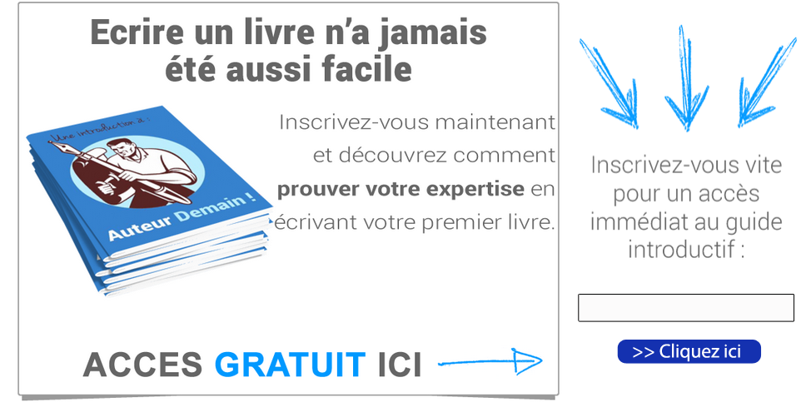

Exemple de squeeze page "à l'ancienne"... mais qui fonctionne toujours.

**Vous ne devez *jamais* devenir** cette personne qui utilise pour les vingt prochaines années un seul et même type de squeeze page [*qui finira un jour par être dépassé],* peu importe le type de client que vous visez…

… et même s’il est vrai qu’une bonne page squeeze :

* Identifie un seul problème
* Montre au lecteur que :
* Vous comprenez sa douleur
* Vous offrez une solution

Pour contraster avec le bon vieux modèle ci-dessus, étudions simplement un autre type que vous pouvez créer en utilisant un service payantqui vous propose les meilleurs modèles qui soient.

Ces modèles sont mis à jour, testés, validés et personnalisables à volonté. Le site est en anglais, et voici un exemple de squeeze page dont le but est de convaincre le lecteur d'assister à un webinaire :

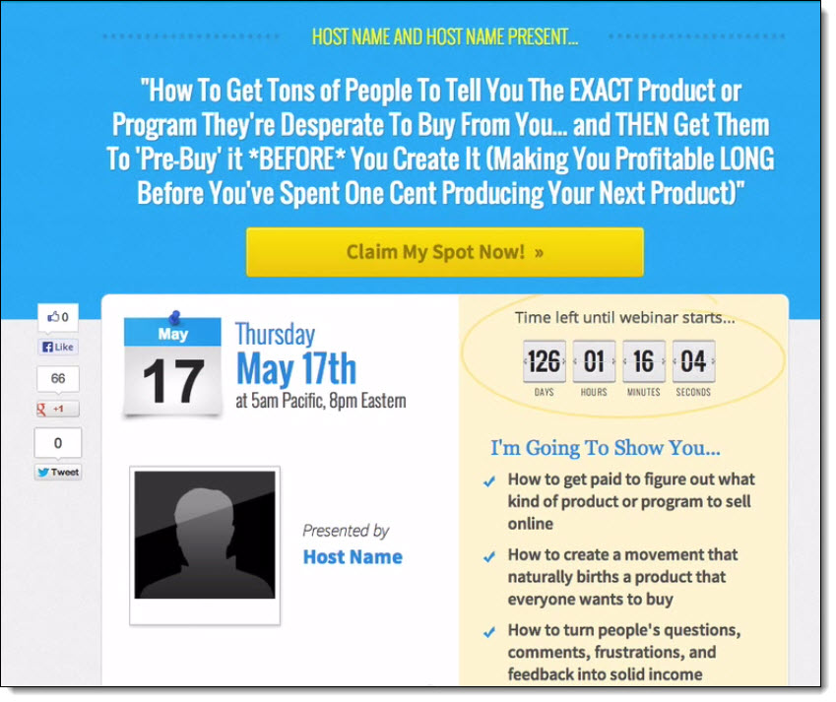

Tout dans ce modèle est personnalisable en fonction de vos objectifs.

Autre exemple plus simple, pour récupérer un ebook :



Utiliser des modèles (surtout ceux qui sont interactifs) peut grandement augmenter vos possibilités de conversions. La mise en page conviviale comme celle des 2 exemples ci-dessus vous permet de personnaliser n’importe quel élément en quelques secondes.

Certes ce n'est pas gratuit, mais les services fournis ne s'arrêtent pas là puisque LeadPages (c'est le nom de ce service) fournit aussi des modèles de page de vente et l'hébergement de tous les contenus créés.

L'email de confirmation

Vous pouvez opter pour une confirmation simple ou double : le choix vous appartient. Getresponse et tout auto-répondeur qui se respecte vous permet de faire cela automatiquement.

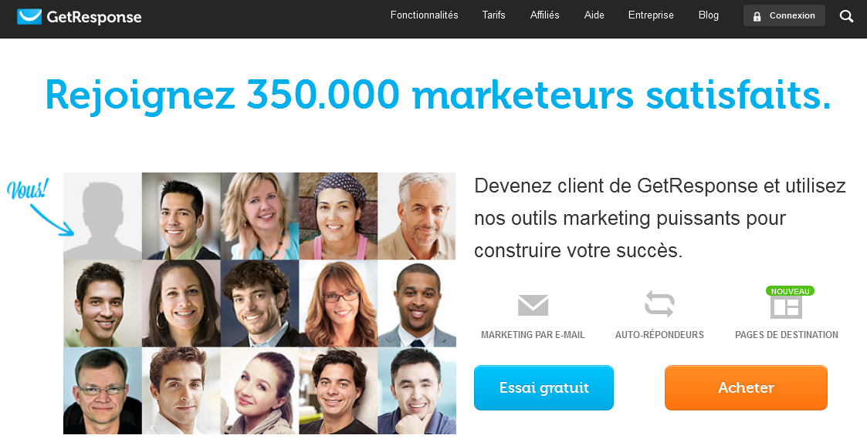

Dès que l'abonné a cliqué sur le bouton "Envoyer" après avoir entré son email, votre répondeur automatique lui envoie automatiquement un email lui demandant de confirmer son inscription. C'est la double confirmation (vous pouvez configurer tout cela lorsque vous créez votre liste dans votre répondeur automatique).

Aweber et GetResponse fournissent des modèles standards d’emails de confirmation que vous pourrez utiliser. Il reste préférable que vous le personnalisiez pour que votre email reflète votre style personnel plutôt que celui d’une lettre type, mais ne vous compliquez pas trop la tâche. Rappelez-vous ces deux points importants :

* Faites simple
* Mais faites-le!

Premier email de la série

Le premier email de votre série doit traiter des questions d’ordre administratif et accueillir vos nouveaux abonnés, tout en leur fournissant votre lien de téléchargement et vos informations de contact. Votre répondeur automatique inclut automatiquement les informations de "désinscription" ce qui est obligatoire, dans chaque email.

# 

## Ce qui est très important pour votre série d’emails

Ne pensez pas uniquement à l'inscription : mettez en place une première série d’emails et planifiez-en alors d’autres régulièrement qui correspondent exactement aux étapes du parcours de votre abonné.

Votre première série doit vous aider à mieux connaitre votre nouveau client et à l’aider en retour à mieux vous connaitre et à déterminer ce que vous pouvez lui apporter.

Assurez-vous d’y inclure les informations nécessaires pour qu’ils puissent vous contacter sur d’autres plates-formes : médias sociaux, votre blog ...

## Rentabilisez votre entonnoir gratuit

Ce n’est pas parce que cet entonnoir consiste uniquement à inciter votre cible à s’inscrire que vous ne pouvez ou ne devez pas le rentabiliser. Vous pouvez tout à fait recommander des produits affiliés ou les vôtres à n’importe quel moment.

L’important ? C’est de choisir le bon moment.

Si vous donnez à votre nouvel abonné un conseil important, et qu’il existe un produit qui rendrait l’application de ce conseil encore plus facile, vous pouvez lui présenter.

Et au moment où vous terminez votre première série d’emails, invitez ce dernier à passer à l’étape suivante, étant donné qu’il a apprécié ce que vous lui avez apporté et qu’il est resté avec vous tout ce temps, en introduisant "l’étape suivante".

Si ce dernier clique, vérifie cette offre et l’achète, faites-le migrer alors de votre liste "prospect" vers votre liste "client". S’il n’achète pas, conservez-le dans votre liste de "nouveaux abonnés" et continuez à bâtir votre relation à travers des séries d’emails.

Certaines personnes ont besoin de plus de temps pour vous connaitre ou pour oser passer à l’étape suivante qui les amènera à acheter. Et leur budget peut être également une contrainte.

## Suivre vos résultats

Comment déterminer si votre mise à prix est adaptée ou non au budget de votre abonné ? Si vous commencez à recevoir des emails ou des commentaires sur les réseaux sociaux à ce sujet, vous saurez avec certitude que c’est un problème. Cela signifie alors que vous visez la mauvaise clientèle ou que vos prix sont trop élevés par rapport à ceux de la concurrence.

Si cette dernière semble être le problème, vous devriez introduire certaines offres spéciales ou montrer plus clairement que ce que vous proposez a bien plus de valeur que ce qu’offrent vos concurrents.

Mais la façon la plus efficace d’en apprendre plus sur les habitudes et le fonctionnement de vos abonnés est de mettre en place un suivi.

Vous devez absolument installer Google Analytics sur votre site internet et dans votre répondeur automatique, mais il existe un moyen encore plus simple et nous l'avons déjà évoqué.

Il s'agit de souscrire à la plate-forme LeadPages™.

LeadPages vous facilitera la configuration de tout type de squeeze pages imaginables (ainsi que d’autres types de pages). Cela inclut également l’ajout d’options de suivi et l’accès à vos résultats. Alors que les répondeurs automatiques se contentent uniquement de vous fournir des modèles, LeadPages les hébergera pour que vous n’ayez pas à payer pour de multiples mini-sites internet. Et c’est totalement compatible avec Facebook. (Il suffit de quelques clics pour poster une nouvelle page sur Facebook et commencer à constituer votre liste).

Non seulement ce site vous fournira un vaste choix de modèles, mais vous pourrez également **les trier par taux de conversion** (autrement dit : leur indicateur de succès) pour visualiser quels types fonctionnent le mieux selon différentes situations.

LeadPages **gère aussi tous les principaux auto-répondeurs d'emails.**

Vous pouvez aussi effectuer des tests de performance (comparaison de 2 squeeze pages) sans avoir à apprendre comment configurer le tout depuis le début. LeadPages est compatible avec Wordpress et tout type de site internet car il est possible d'exporter les pages au format HTML.

Vous allez me demander pourquoi je fais tant de publicité pour cette plateforme. Tout simplement car elle vous sera très utile et vous fera gagner temps et argent. Je n'ai aucun avantage personnel à vanter Leadpages et d'ailleurs je n'utilise même pas de lien affilié pour en faire la promotion (ce qui est une erreur marketing :o) ) !

# Partie 3 : Réveillez vos vente avec un entonnoir efficace !

Quand vous apprenez à penser en termes d’entonnoirs, le piège est de perdre du recul et la vision d’ensemble de votre projet. Les entonnoirs vous permettent de tirer parti au maximum de chacun de vos éléments promotionnels et de vos contenus pour optimiser telle ou telle campagne de vente.

## La valeur cachée d'un entonnoir des ventes

Si pour vendre chacun de vos produits et services vous vous donnez la peine de mettre en place un entonnoir des ventes digne de ce nom, vous allez *vraiment* augmenter vos profits. Si vous estimez que votre offre commerciale n'est qu'une série de simples articles indépendants, vous ne récolterez en revanche qu’un minimum de profits. C'est la combinaison de plusieurs entonnoirs, et leur interaction, qui va vraiment booster vos affaires. La raison est simple : elle vous oblige à jeter un œil critique sur votre activité marketing générale et à chercher à améliorer les failles.

Il est important d'avoir une vision d'ensemble de votre stratégie marketing pour en organiser la mécanique. Par exemple, quand un prospect quitte un entonnoir sans avoir acheté quelque chose, dans quel entonnoir allez-vous le transférer ? C'est ce genre de question qu'il faut se poser pour concevoir un plan de vente digne de ce nom.

Les entonnoirs vous aident également à ne manquer aucun élément vital.

Ils vous aident à construire un **système** autour de chaque zone de production. Créer un système organisé réduit les possibilités d’erreur ou d’omission et fournit de la valeur ajoutée.

Cela vous aide à :

* **Créer des systèmes simplifiés**; votre "recette du succès" personnelle
* Éliminer les erreurs
* Éviter les omissions
* **Créer une vue d’ensemble**, pour voir où vous en êtes maintenant tout en visualisant là ou vous vous dirigez
* **Coordonner et prévoir** les lancements de vos emails et de vos futurs produits
* Apporter de la cohésion à votre image de marque

Regardons de plus près les éléments d’un entonnoir d'achat à succès. Vous pouvez visualiser cela comme étant la première offre payante que vous proposez à l'issue d'un entonnoir gratuit.

Votre nouvel abonné s’assied. Il a cliqué sur votre offre proposée à la fin de votre entonnoir gratuit, curieux d’en savoir plus.

Il est dirigé sur une **Page Commerciale** qui lui explique tous les bénéficesde votre nouvelle offre payante et pourquoi cette dernière lui conviendra parfaitement (le tout boosté par quelques témoignages clients savamment sélectionnés).

Votre page de ventes doit inclure un appel à l’action ("voici ce que vous devez faire ensuite") à plusieurs endroits. Et c’est également valable pour votre **bouton d’achat**.

Quelle est la longueur idéale pour une page de vente ?

L’habitude voulait que "plus le produit était cher, plus vous deviez fournir de preuve de valeur"—ce qui signifiait alors pour certains que "plus le produit était cher, plus la page commerciale devait être longue".

Nous devons dorénavant prendre en considération que nous sommes tous mieux conditionnés à acheter en ligne. Vos clients effectuent plus facilement des recherches, achètent en ligne plus fréquemment et ont, dans l’ensemble, une meilleure idée de ce qu’ils veulent avant d’arriver sur un site.

Par ailleurs certains d’entre eux font leur shopping en ligne grâce à leur smartphone.

Rester figé sur une formule rigide telle "plus le produit est cher, plus la page commerciale doit être longue" ne marche qu’un temps. Une meilleure approche consiste à garder à l’esprit le **mode de comportement** et le **style de vie** de votre client. Si votre client est déjà convaincu d'acheter avant de parvenir à votre page de vente (et c'est le but du système des entonnoirs), il souhaitera que vous alliez droit au but—il s’agit alors de lui faire gagner du temps et de lui donner l’information qu’il demande instantanément.

Est-ce que votre client est accroc à son portable ? Apprend-il mieux visuellement ? Dans ce cas une courte vidéo pourrait être plus efficace qu’une longue page de vente pleine de texte et qui n'en finit pas… Je dis bien "pourrait" car il n'y a pas de certitude absolue. On voit encore des "supers gourous" du marketing proposer de longs argumentaires de vente sous la forme de texte. Le mieux est de tester et de bien évaluer les préférences de vos prospects/clients.

**Ce qui est vraiment important, c'est que l'entonnoir qui mène finalement à la page de vente ait fait le travail en amont**. Si le prospect arrive sur la page de vente, c'est qu'il est passé par tous les messages que vous lui avez envoyés, et leur unique objectif est de pré-vendre pour rendre la vente inéluctable.

Il va donc de soi que votre page de ventes doit informer *uniquement sur ce que le prospect souhaite savoir*. Supprimez toutes les distractions possibles et il cliquera sur votre bouton d’achat si votre produit lui correspond.

Donc voici les éléments les plus courants que l'on rencontre dans un entonnoir de ventes efficace !

|  |  |
| --- | --- |
|  | Contient… |
| Une page de vente | Titre accrocheur, témoignages de clientèle ou de pairs, Garantie, bouton "Acheter" etc… |
| Une page de paiement | Avec parfois une offre temporaire additionnelle |
| Une page de téléchargement | Rentabilisée par une autre proposition commerciale (produit/service additionnel) |
| Premier email de la séquence | Rentabilisé avec une nouvelle offre |

Comme vous le voyez, le tout commence avec une page de vente qui présente votre offre principale, orientée vers ceux qui sont les plus à même de la trouver intéressante. Ceci évidemment ne doit constituer que le début de votre entonnoir. Une fois que votre abonné a cliqué sur le bouton d’achat, **quelque chose a déjà changé dans sa façon de penser**: il vient de quitter la place du spectateur et a décidé d’entrer dans l'arène.

C’est le moment idéal pour lui présenter une offre temporaire (one time offer en anglais) qu’il ne pourra pas refuser. Il s’agit simplement de quelque chose qui agrémentera encore plus cette superbe affaire dont vous lui avez déjà fait profiter et apporter une valeur ajoutée à cette première offre si modeste.

Lorsque vous ajoutez une offre temporaire vous devez configurer votre page de remerciement ou de confirmation d'achat comme une vraie page de vente séparée et destinée à cette offre.

En dessous du message de "remerciement" ou du lien de téléchargement, les détails de votre offre doivent être affichés avec un message commercial complet incluant :

* Le caractère exclusif, temporaire, promotionnel et rare de cette nouvelle offre
* Une liste des bénéfices proposés
* Un descriptif du contenu

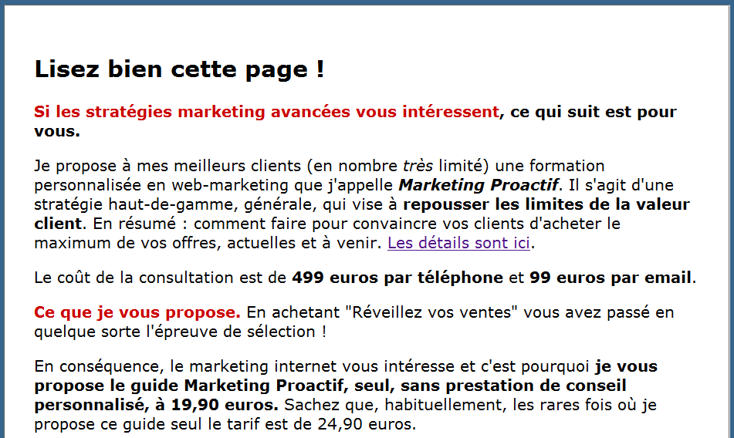

Le message de vente se termine finalement avec un appel à l’action "Oui/Non", pour que votre abonné ait à prendre une décision...

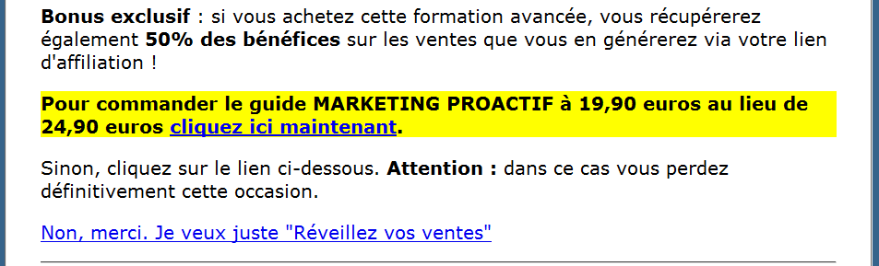

Deux éléments clés sont inclus ici:

1. **Un prix réduit** sur le produit car il est normalement bien plus cher
2. **Un lien de sortie** sur lequel votre client peut cliquer pour être instantanément redirigé vers la page de récupération de l'offre principale s'il ne veut pas de l'offre temporaire.

Si votre client accepte l'offre temporaire, il est redirigé vers la page d’achat de cette offre.

Si votre client refuse l'offre temporaire, il est redirigé vers la page de téléchargement pour le produit qu’il a sélectionné.

Dans tous les cas vous êtes gagnant. Vous avez transformé votre nouvel abonné en client ! S’il dit "non", il est tout de même resté dans l’entonnoir actuel pour ce produit d'entrée de gamme.

S’il dit "oui", il est sorti de cette première partie de l’entonnoir prématurément mais en a rejoint alors un autre encore plus rentable pour vous.

Dans les deux cas, il termine son achat, avec en supplément l'offre temporaire ou au prix du produit original.

Il retourne alors sur votre site et sa zone de téléchargement pour prendre possession de son achat numérique s'il s'agit d'un ebook une d'une formation vidéo par exemple.

## Le premier email de votre séquence

Votre répondeur automatique devrait envoyer automatiquement à votre nouveau client son premier email de la série prévue que ce soit pour votre produit original, si ce dernier a décliné l'offre temporaire ou pour le féliciter d’avoir fait choisi cette dernière.

Le but de ce premier email est de le rassurer, de lui faire comprendre qu’il a fait le bon choix en vous accordant sa confiance et de renforcer le tout en lui donnant quelques détails importants :

* Un **remerciement** pour avoir choisi votre produit
* **Les détails de commande**, incluant le numéro de référence du paiement et le lien de téléchargement
* **Pendant combien de temps** le lien de téléchargement sera en ligne
* **Les détails de connexion**, si cela est applicable
* **Les détails de contact** (qui contacter et comment pour résoudre rapidement n’importe quel problème de téléchargement ou traiter une réclamation)
* Où/comment soumettre une question ou un commentaire

Incluez toutes ces informations même si votre client a directement été redirigé vers la page de téléchargement. Il pourrait avoir besoin de revérifier cet email : par exemple s’il oublie ses détails de connexion à votre newsletter payante ou votre club mensuel.

## Comment rentabiliser encore plus cet entonnoir

N’ayez pas peur d’ajouter un Post-Scriptum encourageant votre nouveau client à explorer une autre option payante.

Le principal est de démontrer que cette option remplit un ou deux des éléments suivants:

* **Améliore** son expérience avec le produit qu’il vient d’acheter
* **Lui permettra d’avancer** plus rapidement sur les progrès faits avec le produit qu’il a acheté

Quelques exemples :

* **Des produits affiliés** qui complémentent et enrichissent vos propres produits
* **Des sites à abonnement** sur lequel votre nouveau client pourra retrouver des personnes arpentant le même parcours
* **Une newsletter payante** qui contient des secrets d’initiés et des ressources utiles
* **Un package à un prix spécial**
* **La version "étendue"** ou "complète" de votre produit

Concentrez-vous en particulier sur la création et la promotion de produits/services qui auront tendance à transformer vos nouveaux clients du jour **en clients assidus**.Par exemple, si votre client a acheté une nouvelle stratégie ou méthode, offrez alors un package de quatre sessions de coaching et deux sessions "de suivi" pour vous assurer qu’il met à profit pleinement la stratégie achetée; ou présentez-lui votre forum VIP ou votre groupe privé Facebook dans lesquels il pourra bénéficier d’un contact continu avec vous tout en étendant son réseau.

Quel est le meilleur endroit où inclure les liens d’affiliés ou publicités d’autres produits ? Le milieu ou la fin de votre email, dans une note ou un PS.

Quoi que vous fassiez, tâchez de faire de votre mieux pour rentabiliser au maximum ce premier email de votre série. Et rappelez-vous que chaque produit, dans chacun de vos entonnoirs de ventes doit travailler en symbiose avec les autres pour se complémenter et s’enrichir en parfaite harmonie.

N’oubliez pas non plus de créer **régulièrement** des produits additionnels et de les présenter à vos clients.

Le meilleur type de clientèle possible est celle qui prend l’habitude d’acheter sur votre site. Alors faites-en un objectif marketing.

# Partie 4 : faites en sorte d’avoir toujours de la demande grâce à des entonnoirs faciles

Le meilleur moyen de générer de la demande est d’utiliser un système efficace qui maximise les profits sur le travail déjà effectué et minimise le temps que vous passez sur chaque entonnoir.

Cela ne veut pas dire que si vous êtes coach par exemple, "vous ne devez pas placer d’efforts sur votre coaching". Cela signifie au contraire que vous bénéficierez de plus de temps pour créer de supers offres et passer plus de temps sur la partie de votre entreprise qui vous remplit d'énergie ce qui aura pour conséquence de vous régénérer et vous inspirer.

Et si vous vous sentez inspiré, vos clients le seront aussi.

Ne restez donc pas bloqué sur un raisonnement du type je fais tout moi-même et j'y passe mes nuits. L'objectif est au contraire de vous faciliter le travail pour passer plus de temps à ce qui vous intéresse vraiment.

Vous devriez déléguer ou sous-traiter à des assistants compétents que vous pouvez vous permettre de rémunérer correctement, pour que vous passiez votre temps à faire les choses que vous aimez.

Cela signifie passer plus de temps avec vos clients, et moins de temps à faire "le ménage", et vous permettre également d'étendre vos propres courbes d'apprentissage, de vous reposer et de vous régénérer.

## La valeur de votre entonnoir

Vous devez bien comprendre la valeur de votre entonnoir client et réaliser que ce dernier commence bien avant le premier point d'entrée payant.

Vous ne devriez pas guider vos visiteurs vers vos pages commerciales uniquement à partir d'une page internet, mais également à partir d'études préliminaires, des références d'affiliés, de forums, de blogs et de publicité payante si nécessaire.

C'est votre travail de mettre en place des systèmes efficaces pour exclure naturellement tous ceux qui ne correspondent pas aux prospects que vous ciblez. Créez des systèmes qui permettent aux lecteurs/internautes de se qualifier ou de se disqualifier d'eux-mêmes.

Paradoxalement, même lorsque vous vous concentrez sur ce qui est bon pour vos futurs clients, vous devez aussi faire tout ce qui est bon pour vous. Un entonnoir de clientèle qui vous permet de rester serein, plein d'énergie et suffisamment libre pour continuer à vous occuper de votre entreprise est ce qu'il faut privilégier.

Le secret de ce mariage entre un équilibre et rentabilité repose dans le choix de modèles et systèmes qui fonctionnent correctement ensemble :

* Les préférences, envies et besoins de vos clients
* Vos préférences, envies et besoins.

Cela signifie que vous devez faire des choix pendant les différentes étapes de vos entonnoirs. Si vous savez quand vous arrêter et évaluer vos options (et quelles sont les différentes options qui s'offrent à vous), cela devient tout de suite plus facile.

Gardez à l'esprit que tout ce que vous faites pour la première fois dans votre vie, demande évidemment beaucoup plus d'énergie. Une fois que vous avez répété une action plusieurs fois, elle devient une habitude :

* Les tâches administratives deviennent automatiques et plus faciles à chaque répétition, ce qui vous libère du temps
* Votre vision s'éclaircit, vous permettant d'éliminer l'inutile et d'améliorer votre rentabilité et la satisfaction de vos clients

## Comment créer un entonnoir de ventes efficace

Lors de la création de votre premier entonnoir, commencez le plus simplement possible. Ne suivez pas forcément les actions des autres personnes dans votre domaine. Prenez le temps de bien considérer votre façon de procéder et posez-vous ces questions :

1. Quelle technologie de communication numérique :

* Privilégiez-vous?
* Avez-vous déjà utilisé ou expérimenté ?
* Préférez-vous utiliser en tant qu"acheteur" sur internet

1. Quelle forme de communication en ligne votre client préfère-t-il?
2. Comment pouvez-vous utiliser cette technologie pour créer et présenter un argument de vente ayant une vocation spécifique ?
3. Selon vous, quel type d'argument de vente correspond le plus à vos clients potentiels ?

Exemples :

* S'inscrire pour recevoir gratuitement un email ou une session skype concernant *[la publication d'un livre/une session de réflexion/stratégie commerciale]*
* Participer à une session de stratégie par téléphone *[de 20 minutes/une demi-heure/1 heure]*
* Participer à un webinaire gratuit permettant d'identifier un problème et promettant d'y apporter une solution

1. Quel est le budget actuel de votre client idéal ? Quelle somme est-il prêt à dépenser sans y réfléchir? A partir de quel montant aurait-il à y réfléchir ?

La différence entre ces deux valeurs correspond au pouvoir d'achat de votre client.

1. Que devez-vous faire pour que vos offres soient viables et rentables pour vous ? Ou pour payer votre sous-traitance tout en ayant encore du profit ?
2. Si vous vendez du coaching ou des conseils, est-ce que le niveau de profit de votre client va-t-il également augmenter durant son parcours ? Si oui, comment pouvez-vous l'aider à atteindre le niveau suffisant pour qu'il puisse s'offrir votre coaching avant qu'il ait atteint une rentabilité correcte, si cela constitue un problème pour lui ?
3. Comment pouvez-vous l'aider à atteindre le même succès que le vôtre, ou même à le surpasser ?
4. Comment pouvez-vous être certain qu'il vous apportera de bonnes recommandations, de bons affiliés, de nouveaux clients, et partenariats et qu'il améliorera votre entreprise et sa réputation ?

Etudions de plus près un modèle typique de passage de l'entonnoir gratuit à l'entonnoir de ventes et au client récurrent.

## Etape 1 : Créer un argument de vente ayant un objectif unique

Vous devez offrir quelque chose qui motivera votre client idéal à franchir la première étape de votre processus.

Il n'a pas besoin d'en avoir conscience : tout ce qu'il doit savoir, c'est que vous lui offrez quelque chose gratuitement et que cela résoudra son problème immédiat le plus urgent.

C'est légitime, éthique et conserve un objectif plus qu'honnête.

Si cette idée vous pose toujours problème, pensez à un exemple qui sort du contexte du coaching par exemple, votre mécanicien. Vous pouvez très bien lui avoir apporté votre voiture à examiner, à cause d'un bruit que vous avez constaté. Il identifie alors la cause comme étant quelque chose de simple à réparer, vous explique ce qu'il en est ou vous le **montre**, s'il s'avère qu'il est un bon businessman. Il ne lui faut que cinq minutes pour réparer; ce qui n'aura aucune conséquence dans sa comptabilité. Il décide donc de réparer gratuitement ce petit problème.

Puis il vous donne un bon de réduction pour votre prochaine vidange.

Chez qui amènerez-vous donc votre voiture la prochaine fois que vous aurez quelque chose à réparer ou à vérifier?

Tout laisse à penser que vous vous rendrez chez ce mécanicien "honnête" qui a compati concernant votre souci et qui l'a rapidement réparé, gratuitement, la première fois.

En dépit de cet exemple précédent, il est important de noter, qu'en tant que coach, vous ne "solutionnerez" pas tout pour votre client potentiel mais vous l'aiderez au contraire à identifier son problème le plus urgent et vous lui montrerez **comment y apporter une solution**.

Si vous parvenez à l'aider à **surmonter une épreuve** et à acquérir les aptitudes nécessaires ou les résultats qui l'aideront à passer à l'étape suivante sur son parcours, il sera bien évidemment **ravi**. Même si vous souhaitez qu'il progresse vers votre offre commerciale supérieure, le meilleur argument de vente reste celui qui apporte quelque chose de concret à votre client : de ceux qui permettent à votre abonné/acheteur d'obtenir quelque chose d'unique qui lui "appartiendra" dorénavant.

Rappelez-vous : si vous faites en sorte que votre client soit enthousiaste et ravi, vous l'aurez déjà conditionné à vouloir la prochaine offre payante que vous lui présenterez. Il doit être impatient de travailler avec vous avant même que vous lui présentiez une offre.

## Etape 2 : "Et maintenant, comment puis-je vous aider ?"

Vous savez ce qu'il doit faire, mais si vous débutez dans le conseil/coaching, vous pouvez ne pas avoir suffisamment de données sur son budget; ou bien vous pouvez ne pas bien connaître sa méthode de travail préférée.

Naturellement, vous aurez fait un maximum de recherches auparavant, mais il n'y a qu'au moment où vous commencerez à travailler avec de vrais abonnés/clients en direct que vous découvrirez, ou non, que ces recherches vous ont apporté les données nécessaires pour votre méthode.

Vous devez prendre conscience que votre argument de vente gratuit constitue votre outil de recherche le plus utile. Car, grâce à lui vous pourrez mesurer:

* Si oui ou non, il a généré de l'enthousiasme et de l'excitation
* Combien de personnes ont souscrit
* Ce qu'ils ont identifié comme étant leur principal problème ou objectif
* Ce qui a créé la plus grosse réaction, qu'elle soit positive ou négative

Vous pouvez alors utiliser vos aptitudes de coaching pour tirer profit de ces vraies données. Par exemple, si les participants de votre webinaire sont en majorité soucieux de leur budget et s'identifient eux-mêmes comme faisant partie des personnes ayant un faible revenu, vous pouvez mettre en place des solutions prenant la forme :

* D'un choix entre plusieurs options (ex. "Option A" et "Option B")
* D'un email de suivi avec une "récompense" promotionnelle spéciale pour avoir participé à votre webinaire ou avoir suivi votre session de stratégie
* D'une session d'accompagnement gratuite qui grâce à sa mise en application préparera le prospect à travailler avec vous.

Voici une alternative d'offres que vous pourriez envisager si vous avez trouvé qu'il existe une différence notable de revenus chez vos clients potentiels :

* Option 1 : Programme "Premium" complet
* Option 2 : Mise à niveau.

Avoir une option de mise à niveau ou de "révision" ou encore de "mise au point" est très important si vous savez que certains prospects pourraient être réticents à cause du niveau de prix de votre offre standard (que vous présentez comme Premium). Les personnes vous disant que tous vos clients potentiels devraient reconnaitre la juste valeur de vos services/produits et hypothéquer leur maison pour les acquérir oublient une chose : on ne vit plus dans le monde des bisounours. La crise est bel et bien là et certaines personnes sont touchées plus durement que d'autres. La vérité c'est que votre client potentiel peut très bien reconnaitre la valeur de votre offre à quatre chiffres mais ne pas se trouver en mesure de se l'offrir. Dans ce cas, proposer une offre alternative moins chère, c'est faire preuve de bon sens et de vision à long terme.

Voici ce que vous pouvez faire :

1. **Proposer une *quantité moins importante*** c’est-à-dire par exemple moins de leçons, moins de sessions, moins de temps passé etc…Il ne s'agit pas d'une offre au rabais mais d'une offre *différente* qui ne perdra pas au niveau de la qualité perçue.
2. **Créer des *offres annexes différentes* que vous pourrez proposer à d'autres personnes par la suite,** par exemple, un guide ou une formation vidéo sur un sujet restreint de votre domaine de spécialisation.

## Etape 3: Paiement échelonné ou paiement intégral ?

Une autre façon de s'assurer que vous disposez suffisamment d'options disponibles pour vos clients potentiels est de proposer une possibilité de paiement en plusieurs fois. Cela s'impose quand :

* Votre programme prend place sur une longue période (autrement dit : votre acheteur n'obtiendra pas l'ensemble de votre package directement)
* Vous savez que votre programme ou votre abonnement permettra à votre acheteur de gagner l'argent nécessaire pour un achat futur de vos produits haut de gamme
* Vous êtes certain que vos participants sont sérieux et motivés, mais ils ont simplement besoin d'un peu d'aide pour payer

Mise en garde…

Lorsque vous mettez en place une solution de paiement, ne rendez pas le tout trop accessible. Non seulement cela aura pour conséquence de déprécier votre produit/programme, mais un paiement échelonné "abordable" apportera également tout un tas de personnes non qualifiées qui vous feront perdre votre temps et votre énergie, ce qui n'est pas le but que vous recherchez.

Et il est triste et douloureux de constater que ces acheteurs non qualifiés sont généralement ceux qui :

* Sont les plus exigeants
* Se plaignent le plus

Assurez-vous de faire en sorte que votre acheteur/client idéal conserve cette notion de sacrifice lorsqu'il souscrit à votre solution de paiement. Et bien évidemment, cela ne doit pas non plus être inaccessible ou trop insignifiant.

Quoi que vous fassiez, proposez des facilités de paiement uniquement si vous êtes certain que cela vous apportera plus de clientèle de bonne qualité. Une approche que l'on rencontre parfois : si vous proposez un paiement en trois fois par exemple, faites que le montant total soit plus élevé que le montant payé en une seule fois.

## Etape 4 : rentabiliser encore plus un entonnoir

Vous pouvez profiter au maximum de votre entonnoir en le monétisant avec :

* Des offres appropriées, en complément de celles de vos affiliés
* Une nouvelle offre payante à la fin de votre série d'emails

Rappelez-vous, plus votre argument commercial est dynamique, personnel et de valeur, plus vous pourrez présenter rapidement cette offre payante. Si vous proposez quelque chose de statique et qui n'est pas interactif, comme un livre, présenter votre offre payante à la fin de votre série d'emails est plus logique, étant donné que vous aurez besoin d'établir un relationnel étape par étape et non pas instantanément.

Les éléments en direct tels les sessions vidéo sur Skype et les webinaires aident également à renforcer une relation plus rapidement car les personnes :

* Vous entendent parler en temps réel
* Vous voient parler en direct

Ils peuvent dès lors visualiser vos expressions faciales, votre langage corporel; la chaleur dans votre regard; votre enthousiasme ou sincérité; et ainsi de suite.

Donc votre entonnoir gratuit mène à votre offre payante et votre offre payante :

* Vous apporte des offres de revenu récurrentes
* Transforme vos prospects en de véritables clients

Vous avez également appris à coordonner tous vos entonnoirs et à créer une vue d'ensemble, pour que vous puissiez déplacer facilement les personnes à travers chaque entonnoir ou dans ceux s'avérant les plus adaptés pour ces derniers.

Vous devriez à ce moment constater un accroissement et une plus grande régularité de vos profits. Vous pouvez rentabiliser encore plus vos entonnoirs en créant des offres "back-end". Ce sont des offres qui devront enchanter vos meilleurs clients avant qu'ils ne quittent tel ou tel entonnoir.

Ces précieuses offres peuvent inclure des modèles parfaitement adaptés pour des clients de coaching comme :

* des services V.I.P
* du conseil ultra-personnalisé avec accès privilégié
* des séminaires ou des réunions de groupe ayant lieu sur des sites privilégiés

Ce sont ces types d'offres qui vous apporteront le plus de profit pour un minimum de clients mais ne sous-estimez pas la quantité de travail et les dépenses que vous devrez faire pour mettre en œuvre ces offres haut-de- gamme. N'oubliez pas non plus d'agrémentez vos programmes habituels avec des produits complémentaire tels des **appels téléphoniques mensuels** et des **plans** de suivi.

Vous pouvez également optimiser l'offre bback-end de vos entonnoirs avec des offres additionnelles moins chères mais tout de même lucratives et plaisantes telles :

* des produits haut de gamme proposés par vos partenaires
* des ateliers, des démonstrations, des événements *live*

Vous pouvez mettre en place des événements locaux dans n'importe quel entonnoir, à condition que le tout soit parfaitement adapté à la situation de vos clients.

Ces événements peuvent aller de la simple "rencontre" locale, jusqu'aux rassemblements de trois jours organisés dans une station balnéaire ou un hôtel.

Même si seulement une poignée de vos clients s'inscrit à vos événements (petits ou grands), vous pouvez encore étendre vos marges en **reconditionnant le contenu de ces événements.**

Pour ceux qui ne peuvent s'offrir une place en *live*, ou ceux qui ne peuvent voyager ou tout simplement caser cette occasion dans leur emploi du temps, vous pourrez proposer des enregistrements payants de chaque atelier. Ajoutez-y même une transcription écrite pour une plus grande valeur ajoutée.

Vous pouvez adapter le tout en fonction des budgets de vos abonnés en choisissant différents formats.

Par exemple :

* Atelier par atelier, au choix
* Groupe d'atelier par thème
* Intégralité de l'événement

Finalement, gardez à l'esprit que vous ne progresserez guère en tant que consultant, conseiller ou coach, si vous gardez les mêmes clients pendant des années. Votre statut ne pourra s'élever que par des histoires à succès mesurables et réelles, celles de personnes ayant progressé grâce à vos services et qui deviennent par elles-mêmes des experts dans leur domaine.

Vous devez donc planifier de tirer profit de ce type de situation en prévoyant des entonnoirs en liaison avec vos clients les plus brillants.

Préparez ce que vous pourrez leur offrir lorsqu'ils seront prêts à devenir vos partenaires. Comment pouvez-vous travailler en symbiose ? En vous apportant mutuellement des prospects ? En améliorant ensemble vos réputations ?

Une autre possibilité de partenariat : l'affiliation. Quels types d'offres (autrement dit entonnoirs de ventes) pourriez-vous proposer aux visiteurs qu'ils vous envoient ?

La véritable clé du succès des entonnoirs de ventes tient en deux points :

* Chercher, trouver et développer chaque occasion **pertinente** de proposer une offre à une étape ou l'autre de l'entonnoir
* Développer son approche marketing en faisant **travailler ensemble plusieurs entonnoirs**

Ne soyez pas intimidé par toute cette idée de synchronisation et de coordination. Sur internet, après tout, il ne s'agit que de séries d'emails envoyés automatiquement. La plupart des auto-répondeurs du marché (comme GetResponse) proposent des fonctions basiques d'envoi conditionnel. Par exemple, vous pouvez demander à votre auto-répondeur d'envoyer un email d'entrée dans un nouvelle entonnoir (i.e. une nouvelle série d'emails) si le prospect ouvre votre dernier message, ou bien s'il clique sur le lien qu'il contient etc…Pour aller plus loin, vous pouvez combiner votre auto-répondeur avec LeadPages et ces modèles de pages et de stratégies marketing assez efficaces. Et pour aller encore plus loin, vous pouvez utiliser des logiciels beaucoup plus sophistiqués comme InfusionSoft, qui pourra automatiser à 100% *l'intégralité de votre stratégie marketing*.

Mais…une étape à la fois, car à chaque jour suffit sa peine !

L'important maintenant c'est **de vous lancer.**

Commencez à utiliser des entonnoirs dès aujourd'hui en planifiant votre premier entonnoir gratuit. Créez votre argumentaire pour l'inscription à votre mailing-list, réfléchissez aux manières de rentabiliser cet entonnoir en proposant également au moins un produit ou service payant à proposer à la fin de votre entonnoir gratuit.

Pour vous lancer, il vous suffit d'un auto-répondeur et d'un bon produit/service à proposer à la vente…que ce soit le vôtre ou celui auquel vous êtes affilié. Car je ne l'ai peut-être pas dit mais…**le système de l'entonnoir des ventes est un outil de premier choix pour les passionnés d'affiliation**.

Après cela, vous pourrez improviser, en perfectionnant vos futures offres en fonction de vos résultats et des retours de vos clients.

Voilà, ce guide est terminé.

Si ce domaine vous inspire et si vous voulez passer à la vitesse *très* supérieure, suivez la formation *Marketing Proactif* réservée aux personnes les plus expérimentées. Cette formation, courte mais très dense, vous demandera pas mal de travail mais pour un résultat au-delà de ce que vous pouvez imaginer :

<http://www.proactive-marketing.fr/pro/marketpro.html>